附件3：
2021年全国智能移动机器人技能竞赛
赛项规程
- 赛项名称与组别
- 赛项名称
2021年全国智能移动机器人技能竞赛
- 赛项组别
本科院校组、职业院校组（含技工学校）
- 组织机构
本次大赛由中国机电一体化技术应用协会主办，江苏长江智能制造研究院有限责任公司承办，常州工程职业技术学院协办。
大赛设立组委会、大赛办公室，负责大赛的实施、管理和各项事务工作。
- 大赛组委会
主 任：
刘 波 江苏长江智能制造研究院有限责任公司 董事长
副主任：
李雄威 常州工程职业技术学院 校长
刘 新 江苏长江智能制造研究院有限责任公司 总经理
委 员：
郁汉琪 南京工程学院 工业中心主任/创新学院院长
郭 魂 常州工学院航空与机械工程学院/飞行学院 院长
徐淑玲 常州大学华罗庚学院、机器人产业学院 院长
叶 霞 江苏理工学院机械工程学院 院长
蒋志方 常州市高级职业技术学校电气工程学院 院长
都晔凯 江苏省常州技师学院 教务处副处长
戴浩亮 南京工业职业技术学校 校企合作办主任
潘艳飞 江苏长江智能制造研究院有限责任公司 副总经理
顾晓洋 江苏长江智能制造研究院有限责任公司 教育培训部部长
- 竞赛目的
- 指导思想
本赛项以习近平新时代中国特色社会主义思想为指导，贯彻党的十九大精神，适应时代的发展需要，通过竞赛促进智能制造人才培养，深化产教融合发展，推进人才供给侧结构性改革，形成产业与人才协同发展的良好局面。
- 时代背景
随着机器人性能不断地完善，移动机器人的应用范围大为扩展，不仅在工业、农业、医疗、服务等行业中得到广泛的应用，而且在城市安全、国防和空间探测领域等有害与危险场合得到很好的应用。
- 竞赛目的
本赛项拟通过比赛的形式，培养和激发大学生创新能力，提高大学生综合素质，探索无人驾驶技术、目标识别技术和移动射击技术。设计制作移动射击机器人硬件与软件系统，满足竞赛的各项任务要求。
- 竞赛内容
- 智能移动机器人遥控行走
参赛选手通过遥控的方式在规定的时间内控制移动射击机器人，在完成转弯、绕行、障碍物躲避、限宽门后，进入射击区域，完成小球的射击后，行走到指定位置。
- 智能移动机器人自主行走
参赛选手根据现场位置进行编程，在规定的时间内实现移动射击机器人的自主行走，在完成转弯、绕行、障碍物躲避、限宽门后，进入射击区域，完成小球的射击后，行走到指定位置。
- 竞赛流程
- 总体时间安排
2021年10月大赛正式启动，接受报名。
2021年10月开始，大赛办公室将陆续发布竞赛的相关文件，请随时关注大赛相关动态。
2021年11月陆续举办赛项平台的线上技术培训，通过培训和实践训练，使参赛选手熟悉和掌握赛项平台硬件和软件的应用功能（具体时间另行通知）。
2021年12月3日报到及举行开幕式（具体时间、地点另行通知）。
2021年12月4日举行全国初赛（具体时间、地点及样题另行通知）。
2021年12月5日举行全国决赛（具体时间、地点及样题另行通知）。
- 竞赛时间安排
日期 | 时间 | 内容
12月3日 | 20:00 | 开幕式
12月4日 | 07:30～08:00 | 初赛参赛者抽签加密
12月4日 | 08:00～11:00 | 上午场初赛
12月4日 | 11:00～13：00 | 午休
12月4日 | 13:30～16:30 | 下午场初赛
12月4日 | 16:30～17:30 | 组委会统计分数，出结果
12月5日 | 08:00～08:30 | 决赛参赛者抽签加密
12月5日 | 08:3～11:30 | 决赛
12月5日 | 14:00～16:30 | 决赛颁奖以及闭幕式
- 竞赛试题
试题由竞赛组委会组织专家统一命题，竞赛样题在决赛前30天公布，决赛现场提供的试题与赛前网上公布的样题有所差别，不超过15%的比例。
- 竞赛规则
- 竞赛方式
赛前抽签决定各队伍的出场顺序，具体见正式竞赛及评分方法。
- 参赛资格
  - 本科院校组参赛选手须为普通高等学校全日制本科在籍学生。
  - 职业院校组参赛选手须为全日制在籍学生，含中职、高职、技师学院、技工学校等。
- 报名要求
- 以学校为单位组织参赛，每校限报2组选手，每组2名选手，参赛选手报名时须填写指导教师，每组参赛选手指导教师不超过2名，经报名确认后不得更换指导老师。
- 参赛选手填写报名表和报名汇总表，发送至大赛专用邮箱（guxy@isiaevc.com），报名截止时间为2021年10月20日。大赛不收取报名费。
- 赛前准备
- 各参赛队自行携带1辆小车参加比赛，小车参数详见技术平台中的参赛车辆。参赛期间不得更换车辆，更不得使用其他参赛队伍车辆。违者取消参赛成绩并上报组委会通报批评。
- 每个参赛队必须将标签贴于机器人显著位置，以便于区分。
- 各参赛队员参赛时，请自备用于程序设计的电脑、参赛用的各种器材和常用工具，各项竞赛使用的编程语言不限。
- 正式竞赛及评分方法
- 赛前领队会议抽签决定各参赛队编号、确定比赛分组及场地安排。
- 每轮比赛开始时间前5分钟，开始检录参赛设备。
- 遥控行走比赛。裁判哨响后，机器人开始行走，最多允许5分钟。5分钟到，未完成任务的参赛队伍自动停止比赛；比赛过程中，选手只能够通过遥控设备控制机器人，不得用手去触碰场地中的机器人，当场地中的机器人出现故障或无法脱困时，自动停止比赛，裁判记录当前完成的任务数和完成时间，评分标准如下：
序号 | 项目 | 分值 | 备注
1 | 出发并转弯 | 10 | 完成规定动作
2 | 路径绕行 | 10 | 完成规定动作
3 | 障碍物1 | 10 | 完成规定动作
4 | 障碍物2 | 10 | 完成规定动作
5 | 限宽门 | 10 | 完成规定动作
6 | 射击靶1 | 40 | 共发射8个小球（多发无效），选手自由选择球筐，1只网内有小球单球计1分；2只网内有小球单球计3分；3只网内都有小球单球计5分。
7 | 射击靶2 | 40
8 | 射击靶3 | 40
9 | 回终点 | 10 | 完成规定动作
10 | 合计 | 100 | 完成规定动作
- 自主行走比赛。裁判哨响后，机器人开始行走，最多允许8分钟。8分钟到，未完成任务的参赛队伍自动停止比赛；比赛过程中，不得遥控及用手去触碰场地中的机器人，当场地中的机器人出现故障或无法脱困时，自动停止比赛，裁判记录当前完成的任务数和完成时间，评分标准如下：
序号 | 项目 | 分值 | 备注
1 | 出发并转弯 | 10 | 完成规定动作
2 | 路径绕行 | 10 | 完成规定动作
3 | 障碍物1 | 10 | 完成规定动作
4 | 障碍物2 | 10 | 完成规定动作
5 | 限宽门 | 10 | 完成规定动作
6 | 射击靶1 | 40 | 共发射8个小球（多发无效），选手自由选择球筐，1只网内有小球单球计1分；2只网内有小球单球计3分；3只网内都有小球单球计5分。
7 | 射击靶2 | 40
8 | 射击靶3 | 40
9 | 回终点 | 10 | 完成规定动作
10 | 合计 | 100 | 完成规定动作
- 最终成绩为：
总成绩=（遥控行走*0.4）+（自主行走*0.6）
得分相同的，先根据自主行走完成时间排名，如自主行走完成时间相同，再根据遥控行走时间排名。
- 为了更好的体现竞技水平，原则上如果没有另外通知，每支参赛队伍比赛需要连续赛2轮，2轮之间不可以更换备用机，准备时间不超过5分钟，每次成绩现场立即确认，由参赛队伍组长选取2轮中1个成绩作为该轮比赛最终成绩。
- 结果公布
最终结果将由组委会裁定后统一公布。
- 技术平台
- 参赛车辆
参赛车辆参赛队可以自行设计制作或采购。所有参赛车辆需满足以下要求：
组别 | 参数 | 规范要求
本科院校组 | 小车部分 | 重量：不超过20kg；  尺寸：不超过520*420*400cm；  动力：蓄电池，容量满足竞赛任务要求；  安全：小车四边倒角处理，不能有尖刺物，不能伤害人或损坏场地与环境；  功能：能够主动循迹、遥控或自主行走；  无人驾驶功能：基于ROS系统，具备激光雷达、相机或深度相机模块；具备前进、后退、左拐、右拐、平移、原地转弯等功能；能够避障及翻越障碍物；能够实现slam雷达建图，根据地图规划实现自主行走。
本科院校组 | 发射装置 | 发射物：乒乓球，具备单个发射和连续发射功能；  载弹量：不少于10个；  俯仰角度：10-60°；  瞄准方式：视觉、激光、遥控等方式；
职业院校（含技工学校组） | 小车部分 | 重量：不超过20kg；  尺寸：不超过520*420*400cm；  动力：蓄电池，容量满足竞赛任务要求；  安全：小车四边倒角处理，不能有尖刺物，不能伤害人或损坏场地与环境；  功能：采用单片机控制，小车具备前进、后退、左拐、右拐、平移、原地转弯等功能；能够避障及翻越障碍物；能够主动循迹、遥控或自主行走；
职业院校（含技工学校组） | 发射装置 | 发射物：乒乓球，具备单个发射和连续发射功能；  载弹量：不少于10个；  俯仰角度：10-60°；  瞄准方式：激光、遥控等方式；

（二)比赛环境
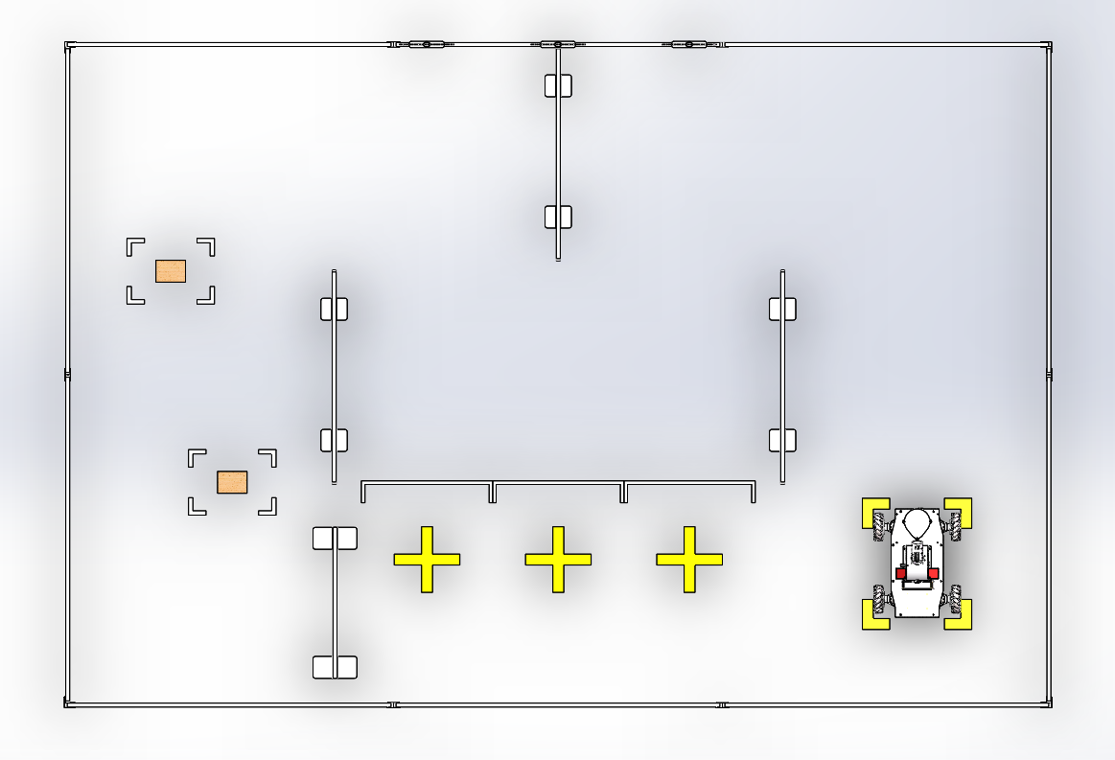
图1 比赛场地俯视图
- 场地总大小为3000*4500mm围栏、限宽门材质均为普通木板，颜色为白色。
- 场地相关尺寸：
- 射击靶圆环外直径为≤120mm，≤200mm，≤280mm；靶高度≤600mm；射击距离≤2m；
- 障碍物为长方体，尺寸100mm*135mm*200mm；
- 限宽门可通过范围宽490mm高400mm；
- 路径绕行路径宽度1000mm，包含2处以上转弯。
- 小车射击区域内有3个射击位“十”字标识相距600mm，对应射击位前方三个靶位。“十”字标识前警示线距离目标靶小于2m。
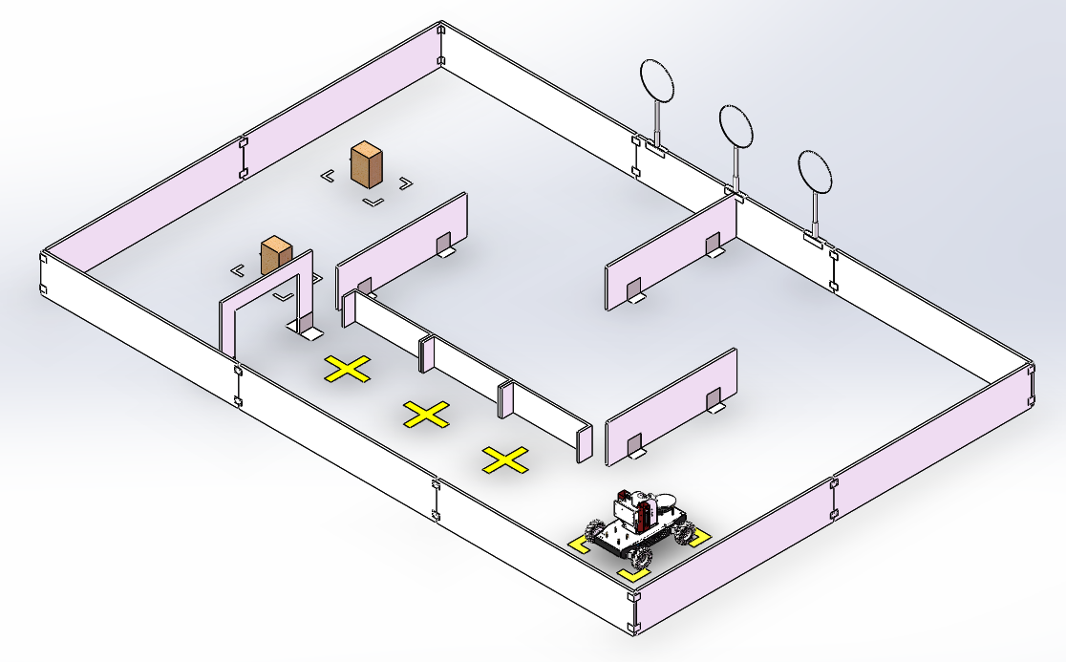
图2 有障碍比赛场地立体图
- 比赛承办单位因客观条件限制，提供的正式比赛场地的颜色、材质、光照度等细节，可能与规则规定的标准场地有少量差异。比赛队伍应认识到这一点，机器人需要对外界条件有一定的适应能力。
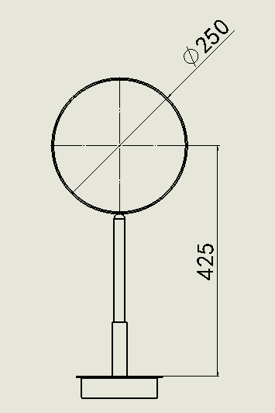
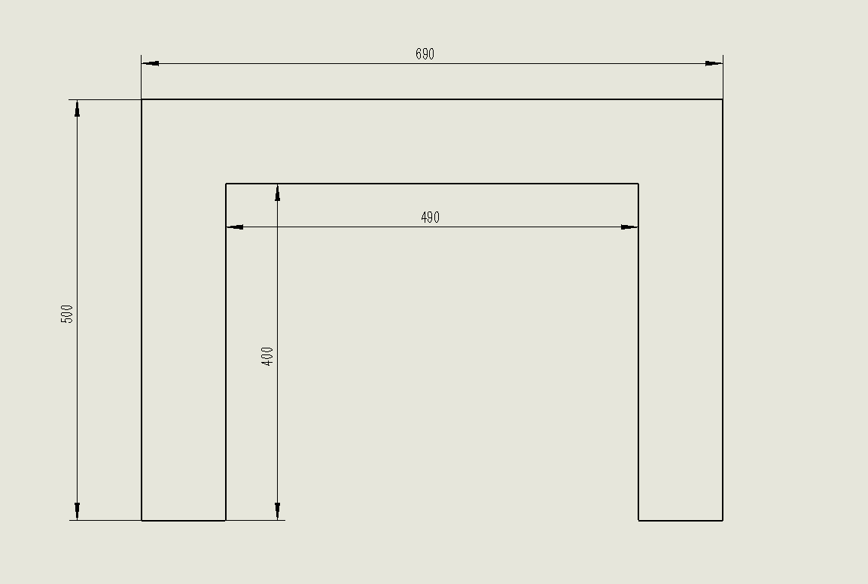
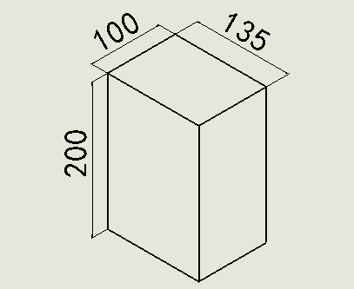
图3、4、5 有障碍比赛场地组件尺寸图
- 奖项设置
- 参赛选手奖励
本次大赛按本科院校组、职业院校组，分别设立一、二、三等奖。以实际参赛选手总数为基数，一等奖占比10%、二等奖占比20%、三等奖占比30%，小数点后四舍五入；大赛主办单位为获奖者颁发荣誉证书，并在网上公布获奖者的名单及所在单位。同时，获得一、二、三等奖的参赛队伍还将获得奖金，奖金金额为：一等奖人民币3000元/队、二等奖人民币2000元/队、三等奖人民币1000元/队。
- 指导教师奖励
本科院校组、职业院校组获得一等奖的参赛选手指导老师获得由大赛主办单位颁发的“优秀指导老师奖”。
- 竞赛须知
- 参赛队伍要求
- 每个参赛队必须将标签贴于机器人显著位置，以便于区分。
- 各参赛队员参赛时，请自备用于程序设计的电脑、参赛用的各种器材和常用工具，各项竞赛使用的编程语言不限。
- 赛前抽签决定各队伍的出场顺序，具体见正式竞赛及评分方法。
- 比赛过程中只允许参赛选手、裁判员和有关工作人员进入比赛区域，其他人员不得进入，每个参赛队只能有2名参赛选手进入，且中途不得换人。
- 参赛机器人为自主运行时，场外队员或者其他人员禁止人工遥控或采用外部计算机遥控任意参赛队伍的机器人。
- 参赛队员须服从裁判，比赛进行中如发生异议，须由领队以书面形式申请复议，列出证据，由裁判做出最终裁决，并做出说明。复议申请必须在下一轮比赛之前提出，否则将不予受理。
- 竞赛期间，场内外一律禁止使用各种设备或其它方式影响他人的机器人，组委会一经发现，将对肇事队伍及队员取消比赛成绩与参赛资格。
- 凡规则未尽事宜，解释、与规则的修改决定权归裁判委员会。
- 违例与处罚
- 参赛队的机器人注册后，不得向其他队伍借用机器人。同一个学校的不同队伍也不得互相借用机器人。借用机器一经核实，即取消两队的获奖资格和名次，并提交赛事组委会通报批评。
- 下列行为将被认定为取消该场比赛资格的行为。
- 裁判员认为机器人故意导致或试图故意导致其他队伍机器人正常比赛。
- 无视裁判员的指令或警告的，围攻谩骂裁判员的，取消比赛资格。
- 故意犯规，及多次犯规，经裁判组判定后，取消比赛资格。
- 申诉与仲裁
- 参赛队对评判有异议，对比赛的公正性有异议，以及认为工作人员存在违规行为等，均可提出书面申诉。
- 关于比赛裁判判罚的申诉须由各参赛队领队在本场比赛结束后10分钟内通过书面形式向裁判提出。
- 要求所有参赛队伍拍摄比赛视频，以备仲裁使用，仲裁时，证据需完整、清晰。
- 当值裁判无法判断的申诉与技术委员会商议并集体做出裁决。
- 联系方式
- 大赛办公室
联 系 人：顾晓洋
联系电话：17706112345
电子邮件：guxy@isiaevc.com
- 中国机电一体化技术应用协会
联 系 人：李欣雨
联系电话：010-62029218
大赛官方网址：www.cameta.org.cn
- 其它
- 对于本规程没有规定的行为，原则上都是允许的，但当值主裁有权依据公平的原则做出独立裁决。
- 本竞赛规则的解释权属于本项目技术委员会。

